**Сардана Федорова — голос Якутии**

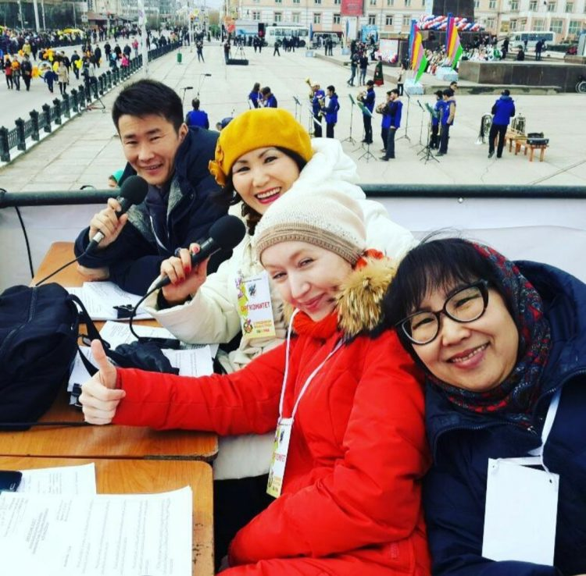

08:32 1 мая 2020 г. Матрена Кондратьева

Ее часто называют «Голосом республики», а многие, не зная, как она выглядит, узнают ее по тембру — сильному, красивому, бархатному, по-летнему теплому. Вот уже на протяжении более двух десятилетий завораживающий голос Сарданы Федоровой звучит на всех майских демонстрациях, ысыахах, спортивных соревнованиях, словом, на всех крупных республиканских мероприятиях. Сегодня она – гость газеты «Якутия».

Вот уже 25 лет Сардана Николаевна – официальный голос первомайской демонстрации. Если раньше с ней на пару работала актриса Русского драматического театра Галина Саввична Платонова – обладательница не менее красивого и сильного голоса, то в последние десять лет после ее переезда в Москву Сардана Николаевна работает практически одна. Конечно, есть соведущие-мужчины, которые ежегодно сменяют друг друга. Это Эдуард Рудых, Степан Федоренко, Алексей Константинов. В этом году в связи с распространением коронавирусной инфекции первомайской демонстрации не будет.

– Мы все переживаем. 1 Мая для якутян – очень значимый праздник. После долгой и холодной зимы мы выходили на площадь, тем самым проявляя свою солидарность со всеми трудящимися мира, и весело, гордо шагали по улицам весенней, красочно оформленной столицы. Эта мощная живая энергия передавалась всем жителям и гостям Якутска и транслировалась на всю республику. Жаль, что в этом году впервые парада не будет, но мы понимаем и принимаем ситуацию, – вздыхает моя героиня. Естественно, Сардана Николаевна не сидит без дела. 25 апреля вместе с артистом Русского драматического театра Степаном Федоренко провели онлайн-концерт республиканских творческих коллективов, организованный по инициативе Министерства культуры республики.

– Как вы обычно готовились к проведению демонстрации?

– К 1 Мая невозможно готовиться заранее, поскольку сценарий всегда пишется до последнего момента. Кто-то сдает информацию о своем предприятии вовремя, а кто-то тянет до последнего. Да и имея сценарий, невозможно строго следовать ему. Ведение таких событийных мероприятий – всегда экспромт! То с 20-й страницы надо быстро перескочить на 200-ю и обратно в поисках информации, то отсутствует текст о предприятии и надо что-то говорить здесь и сейчас, всякое бывает.

– Это же стресс!

– Определенно. Причем надо все время говорить на эмоциональном подъеме, подавая энергию, создавая праздничное настроение в любую погоду, и в дождь, и в снег. Многие думают, что мы сидим в тепленьком автобусе, попивая горячий чай. Отнюдь.

– А вы где находитесь?

– На пересечении пр. Ленина и ул. Аммосова возводят вышку, откуда видны только наши макушки. Там, спрятанные за лозунгами и транспарантами, мы и сидим. Приходим загодя, в девять утра, и до начала парада знакомимся со сценарием, распределяем, кто что читает. А дальше, как Бог даст.

– Кто обычно составляет вам компанию?

– Один из моих соведущих – артист Русского драмтеатра Степан Федоренко. Он обладатель великолепного баритона, умеет не только красиво говорить, но и петь, он же артист, словом, талантливый, поцелованный Богом человек. Безусловно, это еще Эдуард Рудых – голос республики. Невозможно представить НВК «Саха» без него, настоящего профессионала. Все значимые события республики озвучивает он. В эти дни шучу, что голос Covid -19 – это Рудых. Его строгий, поставленный голос, правильная дикция сразу дисциплинируют, мобилизуют, и ты понимаешь, что надо сидеть дома, соблюдая все меры предосторожности.

**Хорошо говорит тот, кто хорошо мыслит**

Так уж повелось, что Сардана Федорова – бессменный конферансье всех значимых республиканских, международных мероприятий, которые проводятся у нас в республике: всех главных ысыахов, Международных игр «Дети Саха-Азия», спортивных соревнований. К своему удивлению, я узнала, что она не только диктор соревнований по вольной борьбе, но и судья-комментатор.

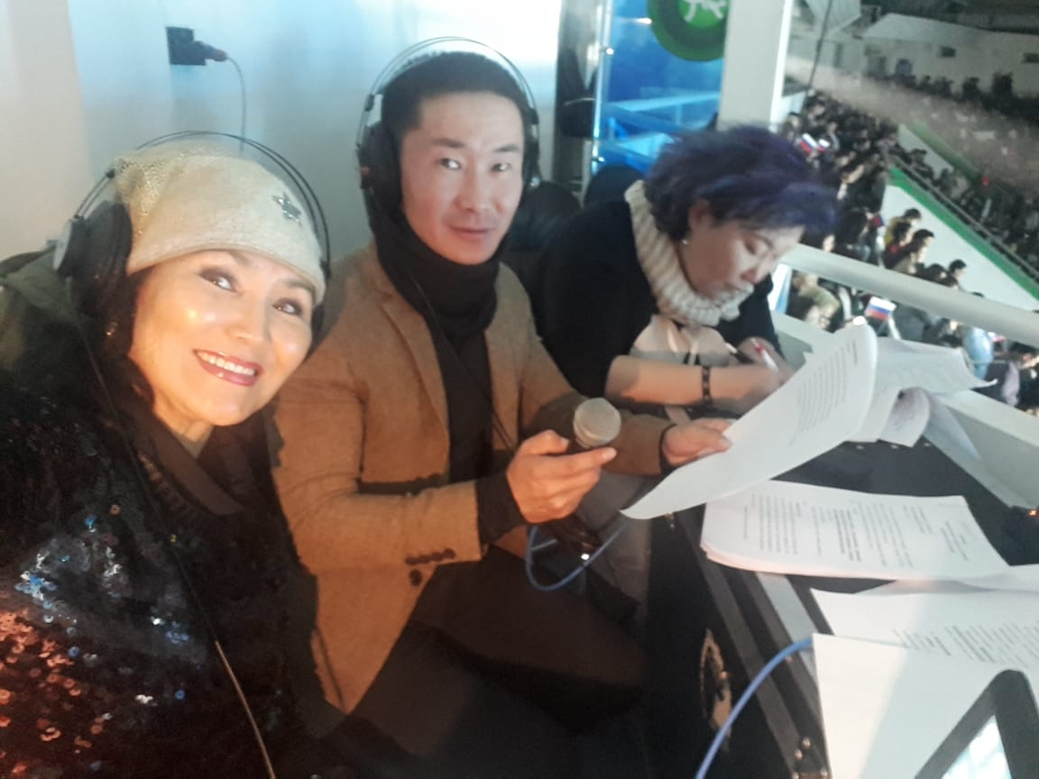

– Могу сказать, что разбираюсь в тонкостях борьбы, – смеется она.

К слову, вы замечали, Сардана Николаевна никогда не произносит «ысыах», «Амга», а всегда «Ыhыах», «Амма», даже если церемония проводится на русском языке? Она считает, что таким образом учит население, особенно молодых, правильно произносить исконно якутские слова, не забывать о своих корнях. Она вообще ратует за правильное произношение, правильную речь и очень строго спрашивает с себя, в первую очередь, считая профессию диктора эталоном для других.

– Когда слушаю выступления руководителей муниципальных, государственных органов, думаю, что многим из них обязательно надо пройти курсы сценической речи, ораторского искусства. Очень много в их речи междометий, слов-сорняков. А это говорит о том, что нет у человека словарного запаса, он мало читает. Речь – это мыслительный процесс, хорошо владеющий речью человек – значит, мыслящий человек, – уверена Сардана Николаевна.

**Малышка из Угино**

Вряд ли маленькая девочка из Алдана предполагала, что в будущем ее голос будет столь узнаваемым.

Она родилась в Алдане, но в первый класс в школу пошла в маленьком эвенкийском селе Угино, куда директором учебного заведения направили ее отца. В селе не было электричества, и лампочки им заменял мерцающий огонек свечи. При свечах же приходилось учить уроки. Запах жженых волос, нечаянно подпаленных огнем старательной ученицей, она помнит до сих пор.

Часто возвращаясь домой по темной тропинке, залитой лунным светом, маленькая девочка радовалась при виде отблесков света свечи в окне. Она знала: там живет счастье.

– С детства заведено, что я рано засыпала и очень рано вставала. Например, в Угино просыпалась засветло и топила печь, ставила чайник на плиту, а когда он закипал, раздвигала шторки и протирала тряпкой запотевшие окна. Этот ежедневный ритуал доставлял мне большую радость. Я была преисполнена сознанием того, что выросла и могу помогать родителям. Заметьте, я была еще совсем малышкой. И не дай бог, если они вставали раньше меня и сами топили печь. Сильно обижалась, долго дулась на них и даже плакала, – смеется Сардана Николаевна, вспоминая детство.

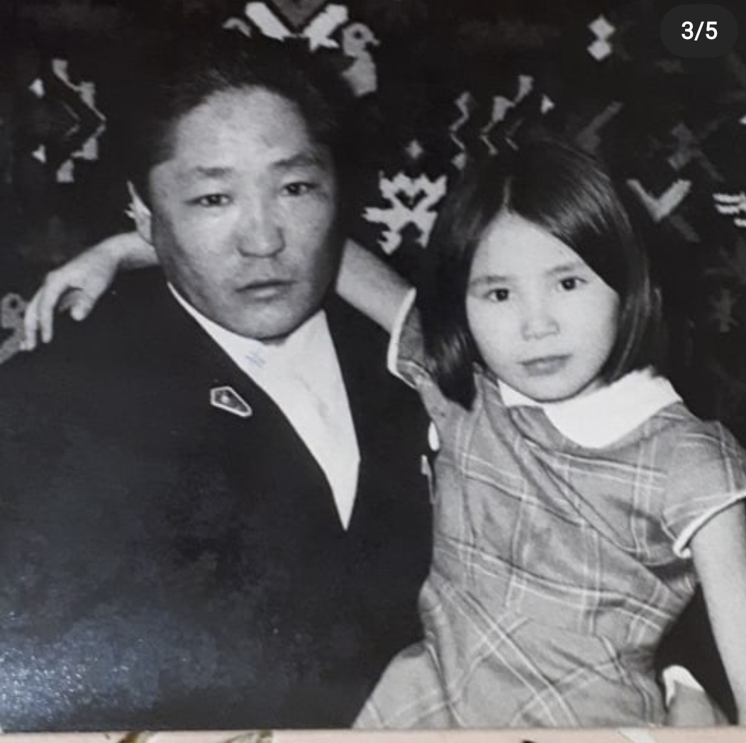

Родители, особенно папа, всегда удивлялись, почему она ведет себя, как пожилой человек: рано засыпает и столь же рано просыпается. Такой ритм жизни моя героиня сохранила до сих пор. Жесткая дисциплина во всем – правило ее жизни.

Сардана красиво, как в ресторане (сама удивляется, откуда все это в ней), раскладывала тарелки, приборы на столе и приглашала родителей: «Пора вставать, все готово!»

Девочка вообще росла самостоятельным ребенком. Родители могли уехать в командировку на два-три дня, оставив ее, ученицу начальных классов, одну дома. Малышка сама топила печь, убиралась в доме, готовила еду, училась в школе.

Позже семья переехала в село Хатыстыр, где отец работал секретарем парткома совхоза, мать заведующей интернатом. Так что школу окончила она там.

Сардана всегда хотела учиться в музыкальной школе, но, к сожалению, в селе ее не было. Она мечтала стать то врачом-педиатром, чтобы помогать детям, то геологом с большим рюкзаком за плечами и песнями под гитару у костра, то балериной… Однажды она даже прошла кастинг в Новосибирское хореографическое училище, но, увы, мама не отпустила столь далеко единственную дочь.

– В школе я очень хотела танцевать, но меня все время назначали ведущей концертов. Мне это жутко не нравилось, потому что приходилось стоять за кулисами от начала до конца, да еще всех контролировать, искать вечно пропадающих мальчишек, – вспоминает она.

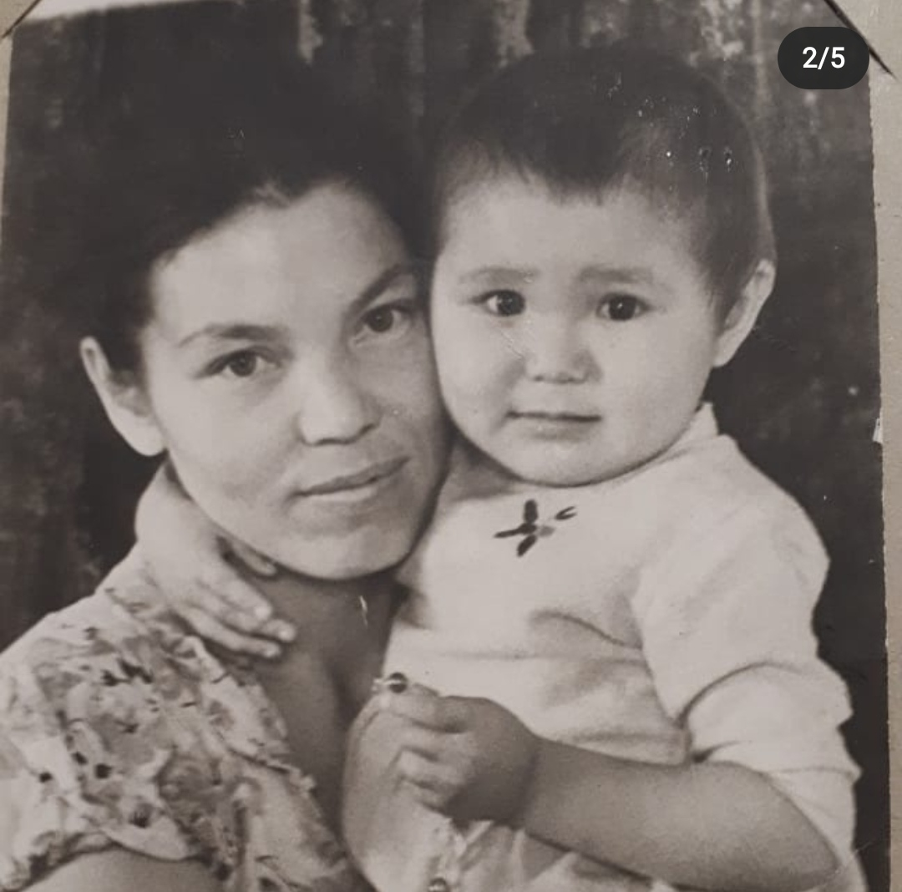

Мечта стать актрисой не пропала и после школы, но в тот год Сардана не прошла отбор в театральное училище им. Щепкина, зато ее заметил первый заместитель министра культуры ЯАССР Василий Босиков. Он подошел к симпатичной худенькой девочке с длинными косами и спросил, действительно ли она хочет стать актрисой? Сардана кивнула головой. Тогда Василий Афанасьевич велел прийти осенью, мол, отправит ее актрисой в Нюрбинский театр.

Осенью, узнав, что ей всего 16 лет, он передумал отправлять ее в Нюрбу, а отправил на работу в Государственный ансамбль танца Якутии.

– Так с легкой руки Василия Афанасьевича я стала первой профессиональной ведущей Госансамбля танца Якутии. Ныне это Национальный театр танца РС(Я) им. Сергея Зверева – Кыыл Уола, –рассказывает Сардана Николаевна.

Как вспоминает Сардана Николаевна, ей часто везло на хороших людей. Она благодарна заслуженному артисту ЯАССР Петру Пестрякову за первые уроки сценической культуры, художественному руководителю Национального театра танца Якутии Светлане Бессоновой за поддержку, советы.

**С любовью о Мастере**

Позже Сардана поступила в Институт культуры в Улан-Удэ и встретила там своего Мастера.

– Я благодарна судьбе, что попала к очень хорошим педагогам. Правда, поняла это не сразу. Мастером нашего курса была ныне профессор, заслуженный работник культуры РФ Туяна Баяртуевна Бадагаева. Честно, мы ее ненавидели и боялись. А теперь понимаю, что именно благодаря ее урокам я состоялась как человек и профессионал. Она была очень строгой и требовательной. И все мои главные черты характера – дисциплина, ответственность, самоорганизация, постоянная работа над собой – привила она. Я и по сей день никогда не опаздываю, встаю рано, планирую день, в этом плане очень пунктуальная. Того же требую у своих студентов. Уверена, если спросите у них, кто самый строгий преподаватель, они назовут мое имя.

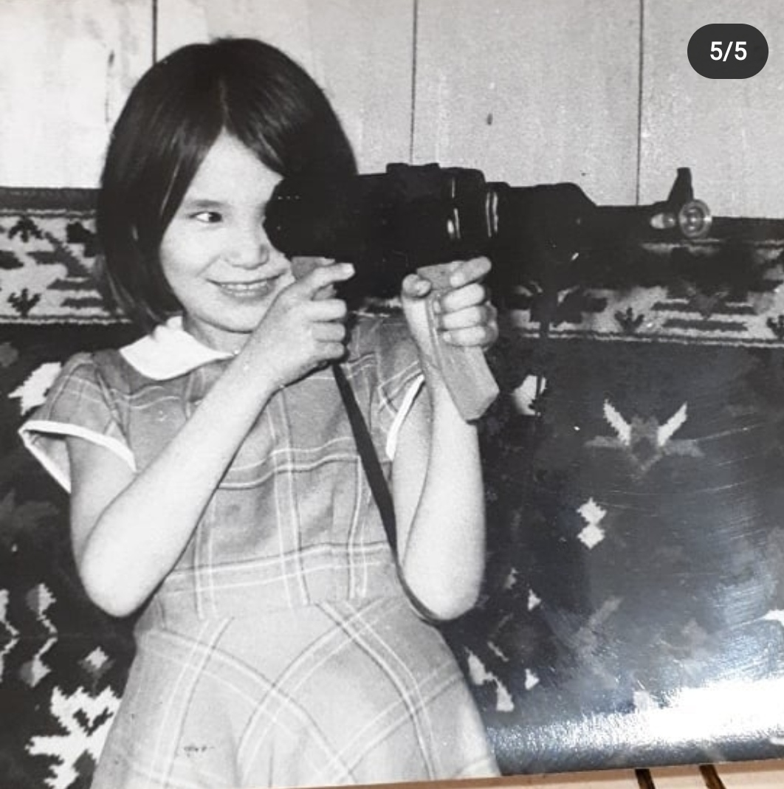

Для них я та самая Туяна, кем она была для нас.

Но знаете, потом выпускники меня благодарят. Говорят, что прошли со мной школу жизни. «Вы научили нас быть стойкими, преодолевать препятствия и не поддаваться стрессам. Армия по сравнению с вами – ничто!» – пишут они мне.

Одним из любимых преподавателей якутянки была педагог по сценической речи Дарима Владимировна Халматова. Любовь была взаимной, поскольку учителю нравилась талантливая, способная девушка. Сардана не раз становилась победителем, призером многочисленных конкурсов чтецов.

– Ее любви, тепла, доброты хватало на нас всех, 30 человек. Именно Дарима Владимировна привила мне любовь к речи, – вспоминает Сардана Николаевна.

**«Корабли лавировали, лавировали, да не…»**

Сардана Николаевна – преподаватель сценической речи в колледже культуры и искусств, а также в АГИКИ. Она щедро делится своими знаниями, умениями, опытом со студентами, учит их пониманию, что слово – ценная вещь в мироздании. И самое важное в слове – умение его доносить до слушателя. Постановка голоса зависит от дыхания, дикции, поэтому физической подготовке студентов преподаватель также уделяет большое внимание, например, обучает их дыхательной гимнастике Стрельниковой.

Утро преподавателя начинается с разминки речи, например, с проговаривания самой длинной скороговорки «Лигурия». Это более двадцати скороговорок, собранных в единую. Если проговаривать ее вслух каждый день, то прокачаешь дикцию, говор, скорость речи и другое. Честно говоря, ее прочитать-то сложно, на мой взгляд, но для Сарданы Николаевны – это так, разминка.

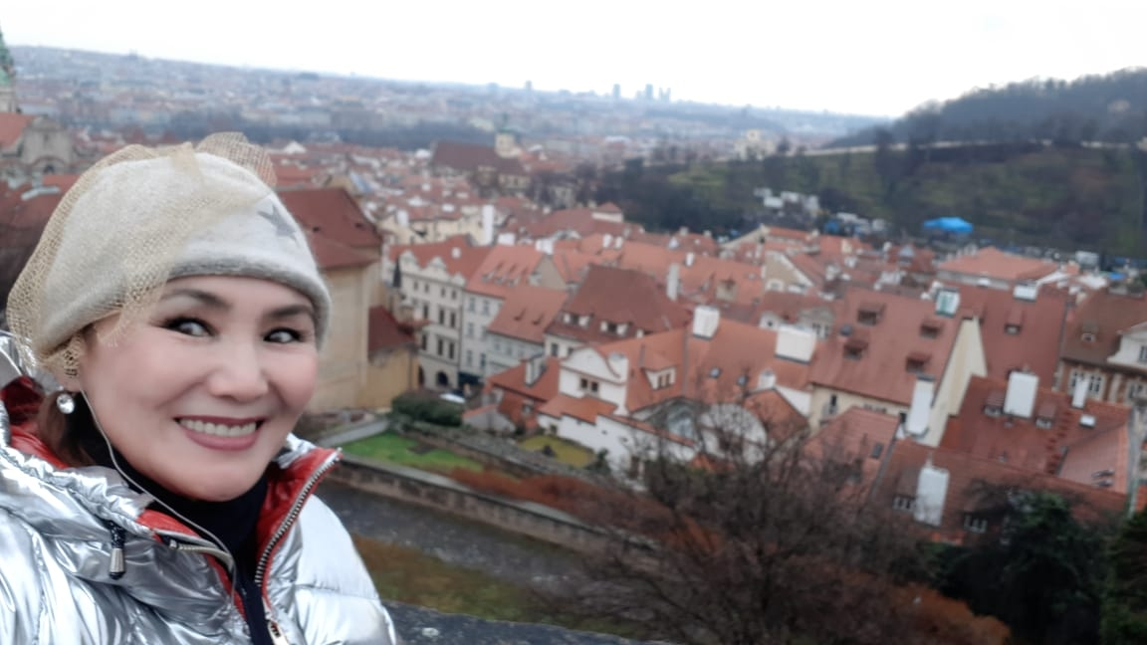

Ее студенты тоже обязаны проговаривать ее, а как иначе? Порой они разбирают слова по слогам, обращая внимания на каждую мелкую деталь. Уроки не прекращаются и сейчас, перейдя на дистанционный формат.

– Не люблю хвалить, но те красивые ребята в национальных камзолах, якутской одежде, что всегда декламируют стихотворения во время больших праздничных мероприятий, МОИ, – с гордостью говорит Сардана Николаевна.

– С детства очень любила читать книги, я выросла на якутском эпосе Олонхо. В маленьком Угино, наверное, дважды перечитала все книги в библиотеке. Считаю, именно художественная литература формирует речь, ее логику, мысли. Книги всегда со мной, люблю читать их в бумажном варианте, перелистывая старые страницы, ощущая сопричастность к исповеданию, герою…

Моя работа неразрывно связана с художественной литературой. Каждый тренинг мы начинаем с чтения простых детских стихотворений. Почему? Потому что именно детские стихи формируют кинолентовидение, что важно для восприятия текста и его заучивания, передают эмоции. Это первые шаги. Мы ведь должны не только уметь проговаривать речь, но и выразить эмоции, донести их до слушателя, – считает педагог.

В детстве ей особенно нравилось читать пьесы, монологи многих героинь якутских пьес она знала наизусть. Ее дом, где девочка днями сидела одна, был театром одного актера.



**О себе**

– Мой режим дня выстроен давно и не меняется со времен юности. Утро начинается со взвешивания. Вот такой ежедневный контроль над собой. Это помогает держать себя в тонусе. Я все время занимаюсь, нет, не спортом, не люблю это слово, а физзарядкой, хожу в спортивный зал для поддержки формы. Уважаю своего зрителя, и считаю, что не имею права выходить на сцену некрасивой, несобранной, словом, не в форме. А сейчас в режиме самоизоляции тренируюсь даже три раза в день по часу.

Не нравится слово «диета». Могу позволить себе все, но все время ограничиваю себя. После ужина в 16.30 ничего не ем. Встаю рано, могу проснуться в пять утра, соответственно, завтрак у меня тоже рано, до семи часов.

Придерживаться дисциплины во всем, все делать вовремя – мои правила жизни. Я не ем жареную еду, мучное, хотя стряпать умею и люблю. Иногда могу себе позволить, но потом ведь приходится расплачиваться более интенсивными тренировками, так что прежде чем поддаться соблазну, стоит подумать о последствиях.

Обладательница бархатного грудного голоса, она иногда любит посидеть в тишине, отключив все гаджеты. По сей день любит танцевать, обожает ходить в баню. Как и все, рожденные в СССР, умеет и шить, и вязать, и вышивать.

– Сын и дочь выросли, живут отдельно. Радуюсь каждому дню своей жизни и не прошу многого. Люблю путешествовать, читать и живу по тарифу «Все включено» в пределах своих возможностей, – смеется она.

Источник © Yakutia-Daily.ru Ссылка: https://yakutia-daily.ru/golos-respubliki/